県民ニーズ調査の結果について
報告資料３

１ 県民ニーズ調査について
県民の意識・価値観などの変化や、多様化する生活ニーズを的確に把握し、その結果を施策に反映するため、県が毎年度実施している意識調査。

２ 令和７年度調査概要及び調査結果
（１）調査概要
・調査地域 ：神奈川県全域
・調査対象 ：県内在住の満18歳以上の方4,000人
・有効回収数：1,627件(郵送回答:963件、インターネット回答:664件)
・有効回収率：40.7%

（２）調査結果
〇バリアフリーに関する調査項目：生活意識（健康・福祉）
鉄道や道路、建物がバリアフリー化され、  誰もが安心して移動・利用できる、  人にやさしいまちになっている | そう思う | 29.7%
鉄道や道路、建物がバリアフリー化され、  誰もが安心して移動・利用できる、  人にやさしいまちになっている | そう思わない | 65.5%
鉄道や道路、建物がバリアフリー化され、  誰もが安心して移動・利用できる、  人にやさしいまちになっている | 未回答 | 4.7%

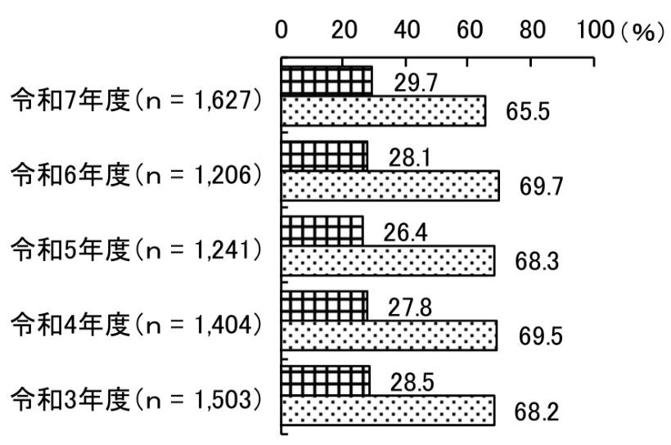

＜直近３年間の推移＞
【参考】過去の調査結果

